RELATÓRIO DO TESTE

Consulta de Telecobrança - Callcenter – Cenário 1: Realização da consulta de Telecobrança

Data do teste: 20/08/2025 15:57:33

[15:57:33] 🚀 INICIANDO TESTE DE CONSULTA DE TELECOBRANÇA DO CALLCENTER

[15:57:33] ============================================================

[15:57:33] 🚀 Inicializando driver do Chrome...

[15:57:41] ✅ Driver inicializado com sucesso

[15:57:41] 🎯 Iniciando execução do teste de consulta de Telecobrança

[15:57:41] 🔄 Acessando sistema...

[15:57:44] ✅ Acessando sistema realizada com sucesso.

[15:57:45] 📸 Screenshot capturada: acessando_sistema

Screenshot: acessando_sistema

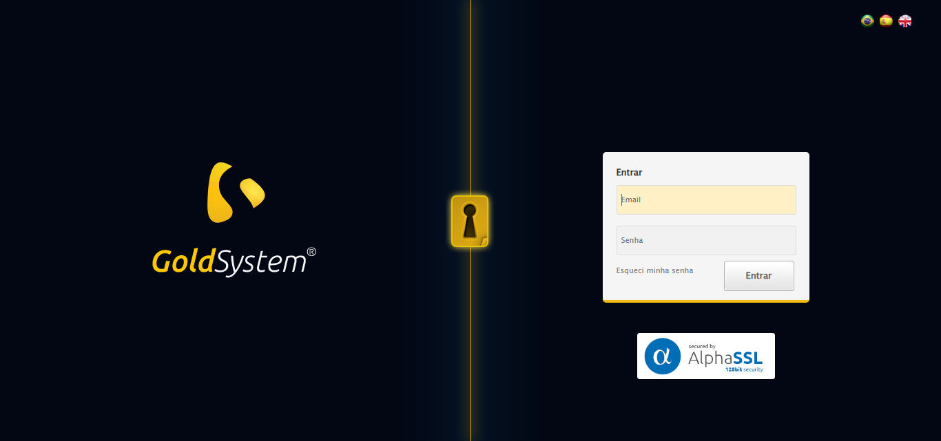

[15:57:45] 🔄 Realizando login...

[15:57:51] ✅ Realizando login realizada com sucesso.

[15:57:56] 📸 Screenshot capturada: realizando_login

Screenshot: realizando_login

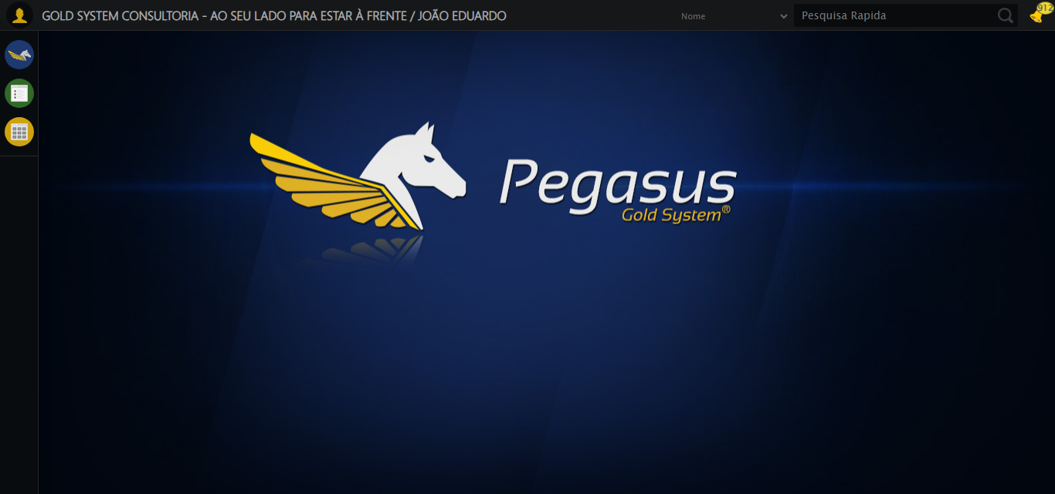

[15:57:56] 🔄 Configurando ambiente...

[15:57:56] 🔍 Zoom ajustado para 90%.

[15:57:59] ✅ Configurando ambiente realizada com sucesso.

[15:58:00] 📸 Screenshot capturada: configurando_ambiente

Screenshot: configurando_ambiente

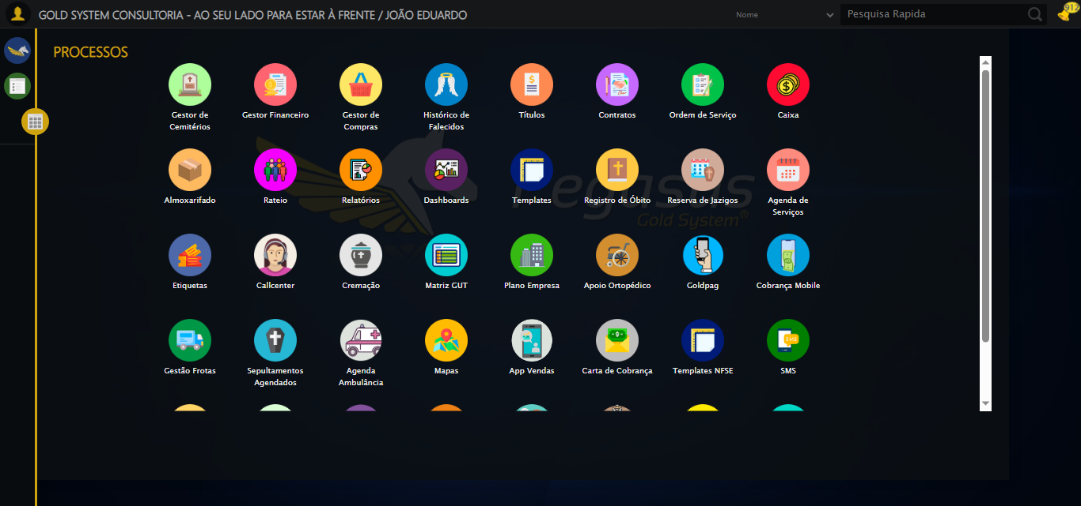

[15:58:00] 🔄 Acessando módulo Callcenter...

[15:58:00] Tentando estratégia de scroll 1...

[15:58:01] ✅ Scroll realizado com estratégia 1

[15:58:02] Tentando estratégia de clique 1 para módulo PET...

[15:58:04] ✅ Clique no módulo PET realizado com estratégia 1

[15:58:04] ✅ Acessando módulo Callcenter realizada com sucesso.

[15:58:05] 📸 Screenshot capturada: acessando_módulo_callcenter

Screenshot: acessando_módulo_callcenter

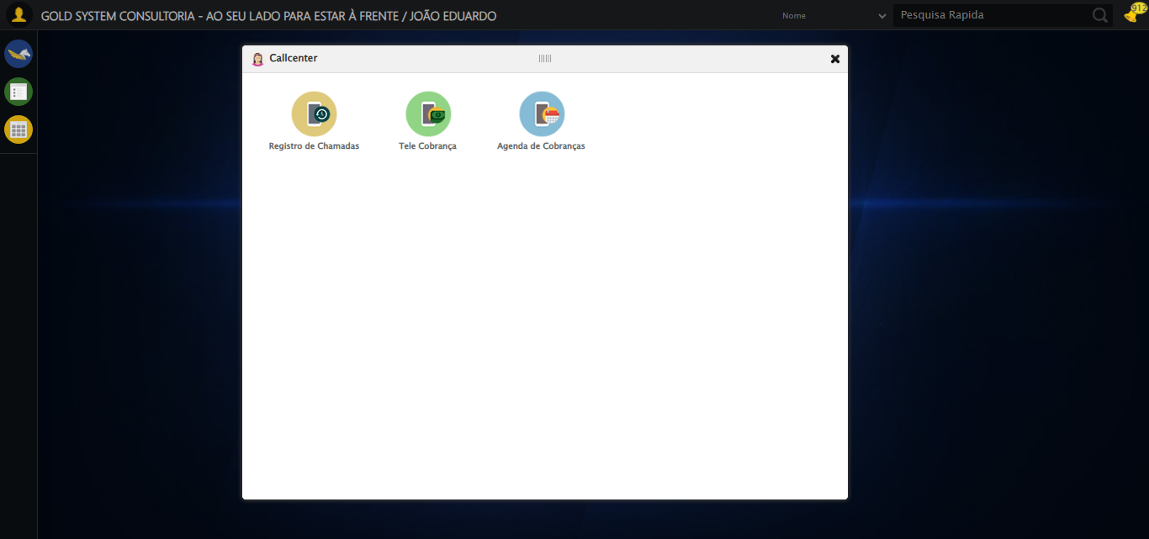

[15:58:05] 🔄 Abrindo Telecobrança...

[15:58:09] ✅ Abrindo Telecobrança realizada com sucesso.

[15:58:10] 📸 Screenshot capturada: abrindo_telecobrança

Screenshot: abrindo_telecobrança

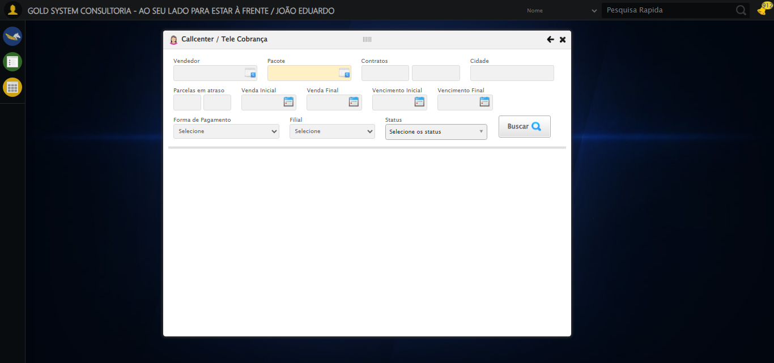

[15:58:10] 🔄 Selecionando Vendedor...

[15:58:10] 🔘 Abrindo modal com botão: #gsCallCenter > div.wdTelas > div.telaCobranca.telaConsulta.relative > div.formRow.formLastLine > div:nth-child(1) > div > a

[15:58:10] Tentando estratégia de scroll 1...

[15:58:11] ✅ Scroll realizado com estratégia 1

[15:58:13] 🔍 Preenchendo pesquisa com: JOSÉ DA SILVA

[15:58:14] 🔍 Executando pesquisa...

[15:58:17] 🎯 Selecionando resultado: //td[contains(text(), 'JOSÉ DA SILVA')]

[15:58:17] Tentando estratégia de scroll 1...

[15:58:18] ✅ Scroll realizado com estratégia 1

[15:58:19] ✅ Seleção no modal concluída

[15:58:19] ✅ Selecionando Vendedor realizada com sucesso.

[15:58:21] 📸 Screenshot capturada: selecionando_vendedor

Screenshot: selecionando_vendedor

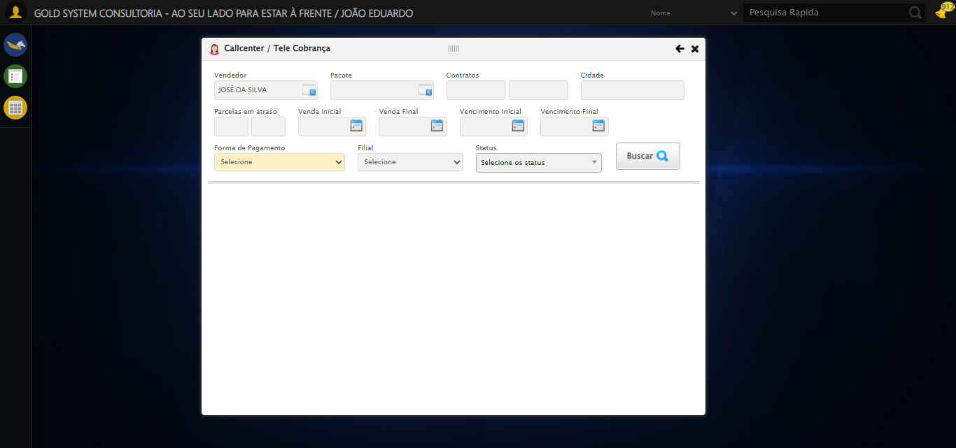

[15:58:21] 🔄 Selecionando Pacote...

[15:58:21] 🔘 Abrindo modal com botão: #gsCallCenter > div.wdTelas > div.telaCobranca.telaConsulta.relative > div.formRow.formLastLine > div:nth-child(2) > div > a

[15:58:21] Tentando estratégia de scroll 1...

[15:58:21] ✅ Scroll realizado com estratégia 1

[15:58:24] 🔍 Preenchendo pesquisa com: PACOTE TESTE JP

[15:58:25] 🔍 Executando pesquisa...

[15:58:28] 🎯 Selecionando resultado: //td[contains(text(), 'PACOTE TESTE JP')]

[15:58:28] Tentando estratégia de scroll 1...

[15:58:29] ✅ Scroll realizado com estratégia 1

[15:58:30] ✅ Seleção no modal concluída

[15:58:30] ✅ Selecionando Pacote realizada com sucesso.

[15:58:31] 📸 Screenshot capturada: selecionando_pacote

Screenshot: selecionando_pacote

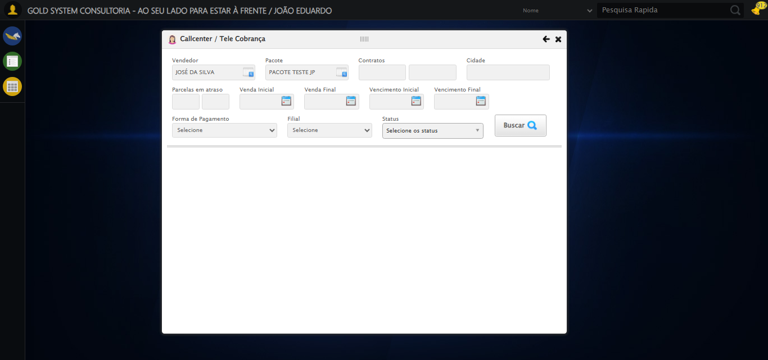

[15:58:31] 🔄 Preenchendo Números do Contrato...

[15:58:31] Tentando estratégia de scroll 1...

[15:58:32] ✅ Scroll realizado com estratégia 1

[15:58:34] ✅ Campo preenchido com estratégia 1: '112106'

[15:58:34] ✅ Preenchendo Números do Contrato realizada com sucesso.

[15:58:35] 📸 Screenshot capturada: preenchendo_números_do_contrato

Screenshot: preenchendo_números_do_contrato

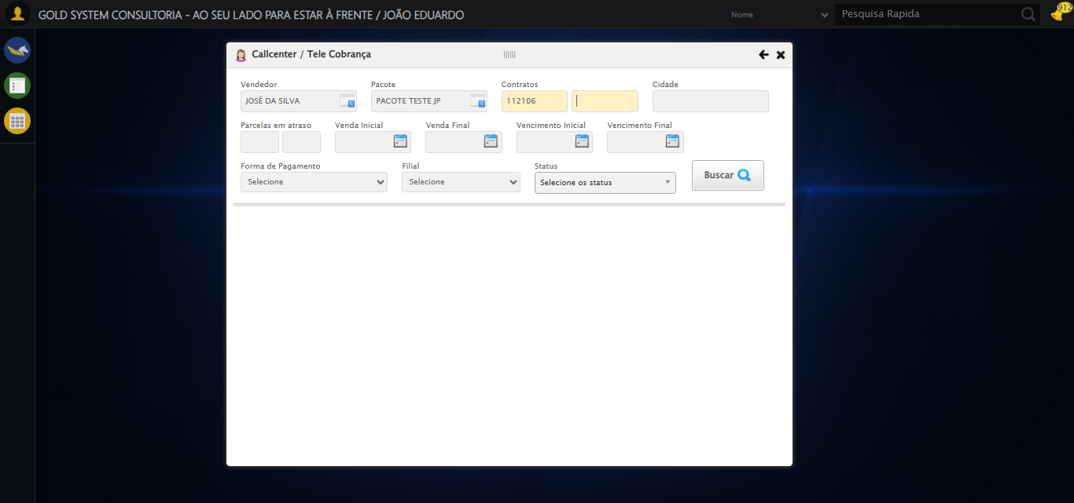

[15:58:35] 🔄 Preenchendo Cidade...

[15:58:35] Tentando estratégia de scroll 1...

[15:58:36] ✅ Scroll realizado com estratégia 1

[15:58:37] ✅ Campo preenchido com estratégia 1: 'São José do Rio Preto - SP'

[15:58:37] ✅ Preenchendo Cidade realizada com sucesso.

[15:58:38] 📸 Screenshot capturada: preenchendo_cidade

Screenshot: preenchendo_cidade

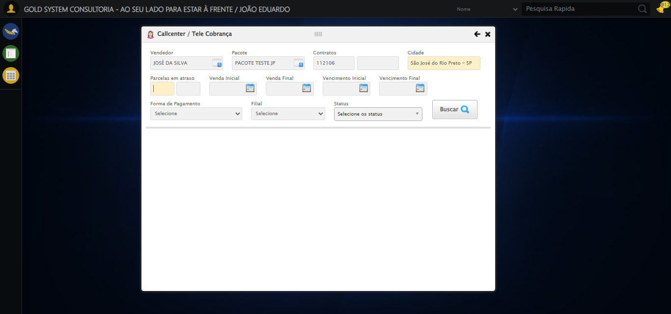

[15:58:38] 🔄 Preenchendo quntidade de Parcelas em atraso...

[15:58:38] Tentando estratégia de scroll 1...

[15:58:39] ✅ Scroll realizado com estratégia 1

[15:58:40] ✅ Campo preenchido com estratégia 1: '1'

[15:58:40] ✅ Preenchendo quntidade de Parcelas em atraso realizada com sucesso.

[15:58:41] 📸 Screenshot capturada: preenchendo_quntidade_de_parcelas_em_atraso

Screenshot: preenchendo_quntidade_de_parcelas_em_atraso

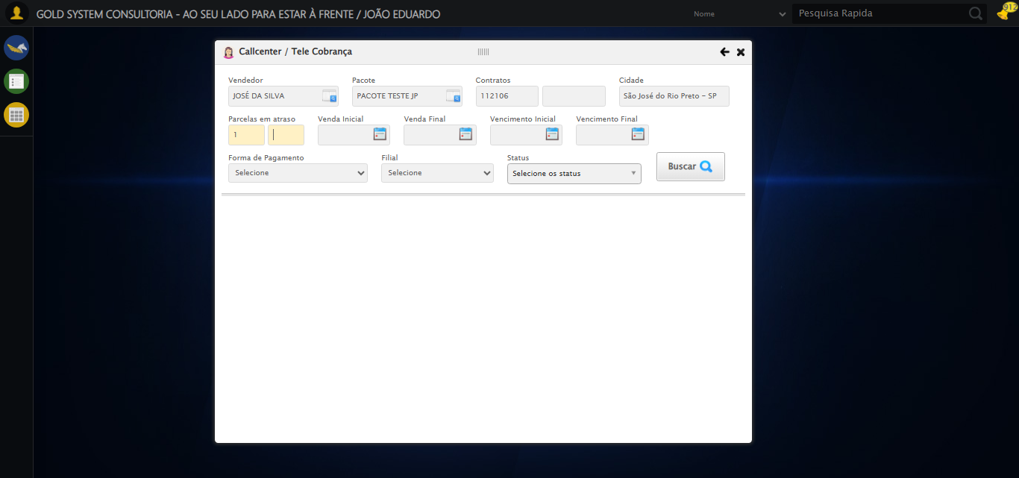

[15:58:41] 🔄 Preenchendo Data da Venda Inicial...

[15:58:42] 📊 Encontrados 4 campos datepicker

[15:58:42] 🎯 Tentativa 1: Preenchendo datepicker 0 (ID: dp1755716269574) com '14/08/2010'

[15:58:42] Aplicando estratégia 1 para datepicker...

[15:58:43] ✅ Datepicker preenchido com estratégia 1: '14/08/2010'

[15:58:43] ✅ Preenchendo Data da Venda Inicial realizada com sucesso.

[15:58:44] 📸 Screenshot capturada: preenchendo_data_da_venda_inicial

Screenshot: preenchendo_data_da_venda_inicial

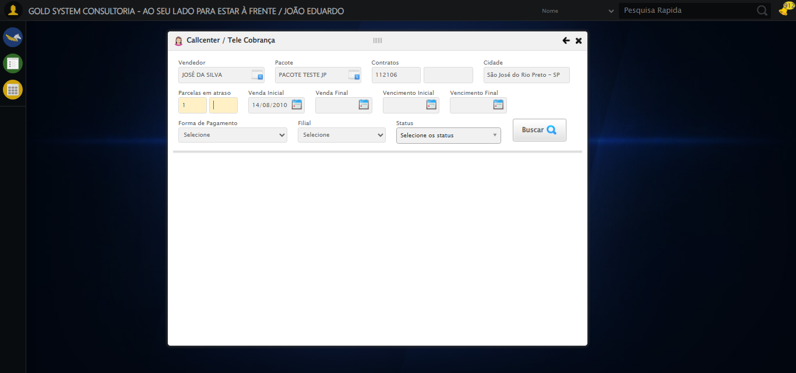

[15:58:44] 🔄 Preenchendo Data da Venda Final...

[15:58:45] 📊 Encontrados 4 campos datepicker

[15:58:45] 🎯 Tentativa 1: Preenchendo datepicker 1 (ID: dp1755716269575) com '24/11/2025'

[15:58:45] Aplicando estratégia 1 para datepicker...

[15:58:46] ✅ Datepicker preenchido com estratégia 1: '24/11/2025'

[15:58:46] ✅ Preenchendo Data da Venda Final realizada com sucesso.

[15:58:48] 📸 Screenshot capturada: preenchendo_data_da_venda_final

Screenshot: preenchendo_data_da_venda_final

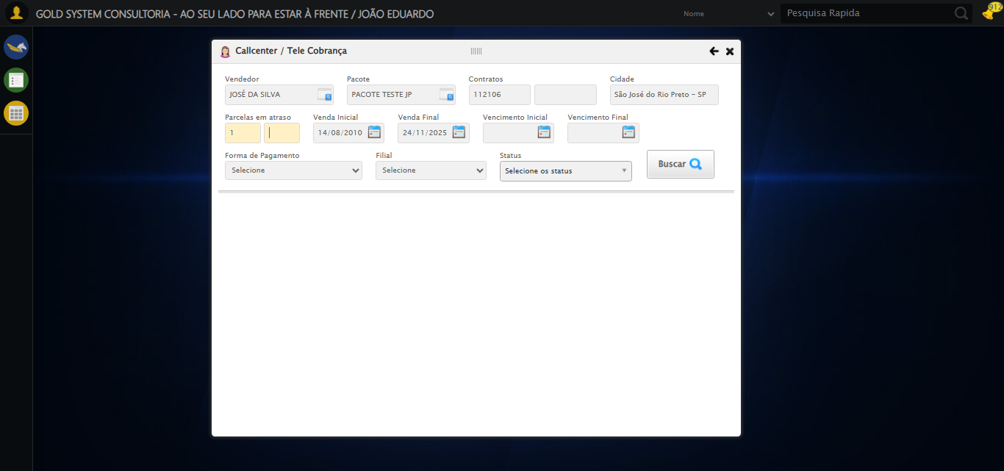

[15:58:48] 🔄 Preenchendo Data de Vencimento Inicial...

[15:58:48] 📊 Encontrados 4 campos datepicker

[15:58:48] 🎯 Tentativa 1: Preenchendo datepicker 2 (ID: dp1755716269576) com '14/08/2010'

[15:58:48] Aplicando estratégia 1 para datepicker...

[15:58:49] ✅ Datepicker preenchido com estratégia 1: '14/08/2010'

[15:58:49] ✅ Preenchendo Data de Vencimento Inicial realizada com sucesso.

[15:58:51] 📸 Screenshot capturada: preenchendo_data_de_vencimento_inicial

Screenshot: preenchendo_data_de_vencimento_inicial

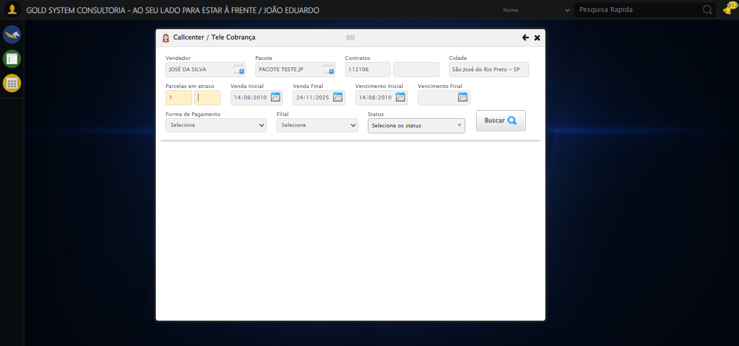

[15:58:51] 🔄 Preenchendo Data de Vencimento Final...

[15:58:51] 📊 Encontrados 4 campos datepicker

[15:58:51] 🎯 Tentativa 1: Preenchendo datepicker 3 (ID: dp1755716269577) com '24/11/2025'

[15:58:51] Aplicando estratégia 1 para datepicker...

[15:58:52] ✅ Datepicker preenchido com estratégia 1: '24/11/2025'

[15:58:52] ✅ Preenchendo Data de Vencimento Final realizada com sucesso.

[15:58:54] 📸 Screenshot capturada: preenchendo_data_de_vencimento_final

Screenshot: preenchendo_data_de_vencimento_final

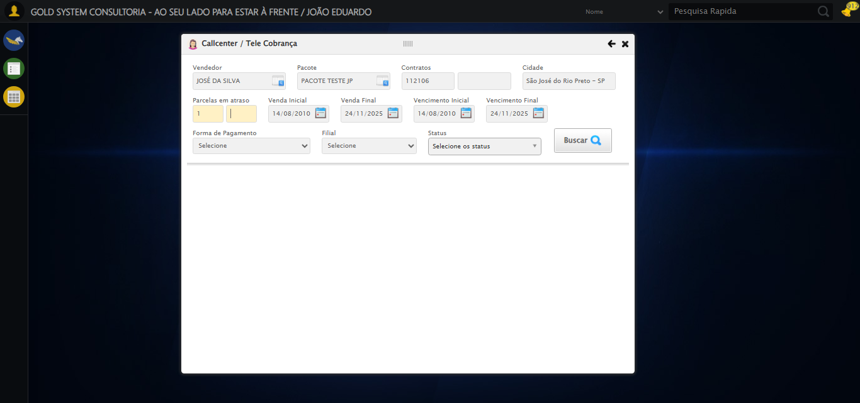

[15:58:54] 🔄 Selecionando Forma de Pagamento...

[15:58:54] ✅ Selecionando Forma de Pagamento realizada com sucesso.

[15:58:55] 📸 Screenshot capturada: selecionando_forma_de_pagamento

Screenshot: selecionando_forma_de_pagamento

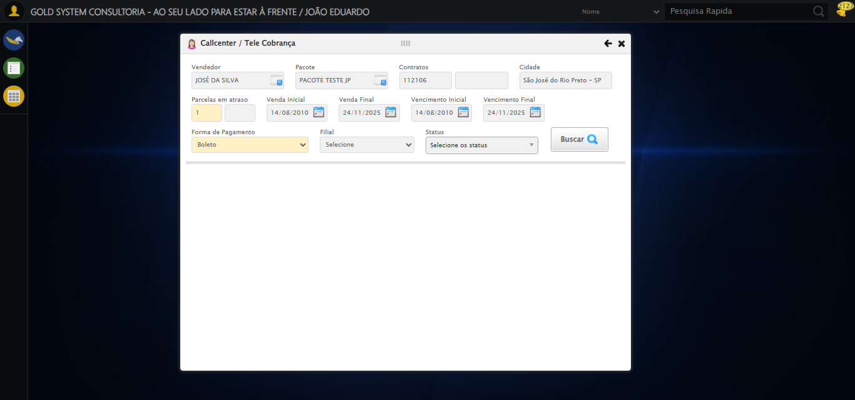

[15:58:55] 🔄 Selecionando Filial...

[15:58:55] ✅ Selecionando Filial realizada com sucesso.

[15:58:56] 📸 Screenshot capturada: selecionando_filial

Screenshot: selecionando_filial

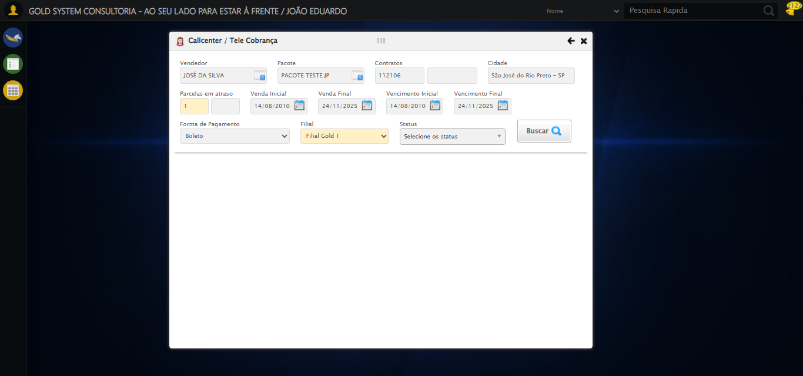

[15:58:56] 🔄 Realizando consulta...

[15:58:56] Tentando estratégia de scroll 1...

[15:58:57] ✅ Scroll realizado com estratégia 1

[15:58:59] ✅ Consulta executada

[15:58:59] ✅ Realizando consulta realizada com sucesso.

[15:59:00] 📸 Screenshot capturada: realizando_consulta

Screenshot: realizando_consulta

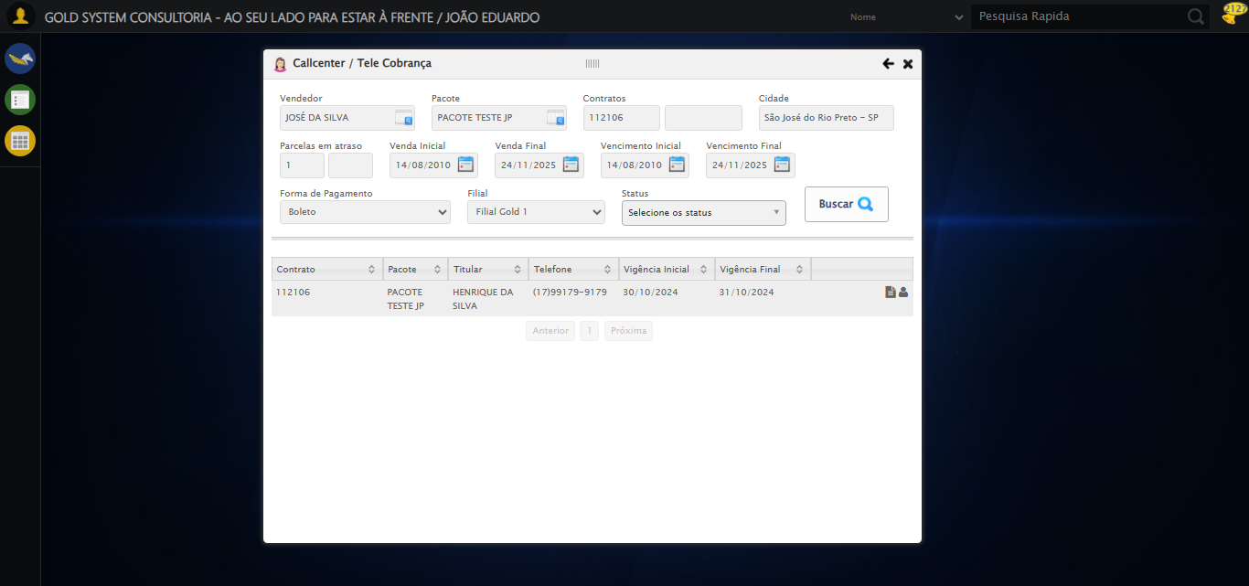

[15:59:00] 🔄 Validando resultados da consulta...

[15:59:00] 🔍 Iniciando validação de registros...

[15:59:05] ✅ Tabela encontrada: table[id*="DataTables"]

[15:59:05] ✅ Encontradas 1 linhas válidas com tbody tr:not(.dataTables_empty):not([class*="no-data"])

[15:59:05] ✅ 1 registro(s) encontrado(s)

[15:59:05] Registro 1: 112106 pacote teste jp henrique da silva (17)99179-9179 30/10/2024 31/10/2024

[15:59:06] ✅ Validando resultados da consulta realizada com sucesso.

[15:59:07] 📸 Screenshot capturada: validando_resultados_da_consulta

Screenshot: validando_resultados_da_consulta



[15:59:07] ✅ Processando 1 registro(s) encontrado(s)

[15:59:07] 🔄 Visualizando dados do Contrato...

[15:59:07] Tentando estratégia de scroll 1...

[15:59:08] ✅ Scroll realizado com estratégia 1

[15:59:08] ✅ Clique realizado com estratégia 1

[15:59:08] ✅ Visualizando dados do Contrato realizada com sucesso.

[15:59:09] 📸 Screenshot capturada: visualizando_dados_do_contrato

Screenshot: visualizando_dados_do_contrato

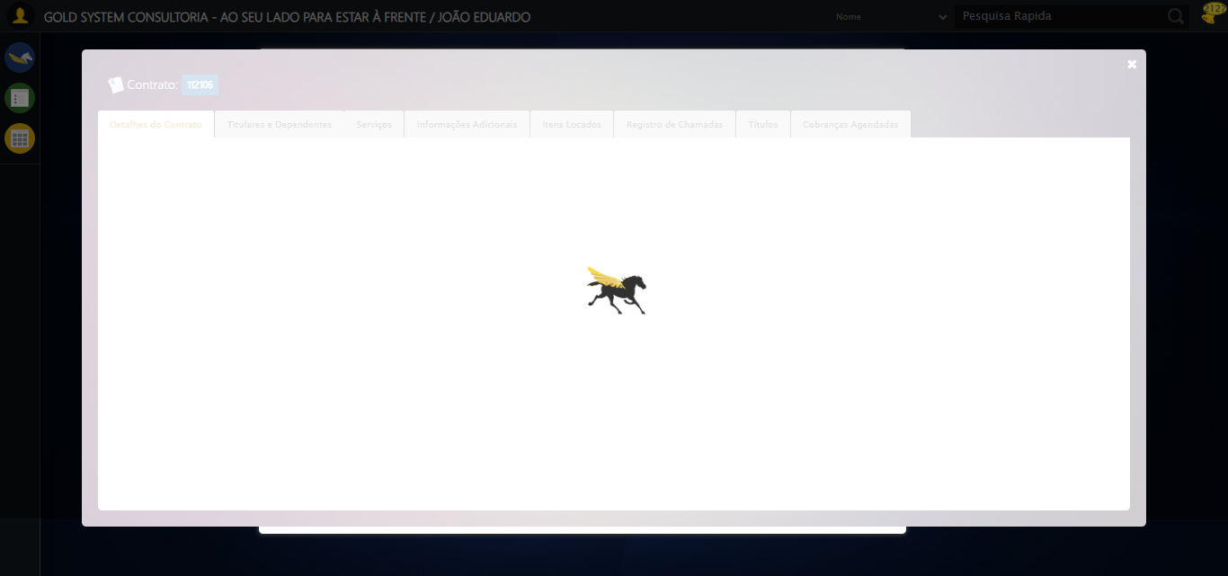

[15:59:09] 🔄 Capturando tela de dados...

[15:59:19] 📸 Screenshot capturada: dados_contrato

Screenshot: dados_contrato

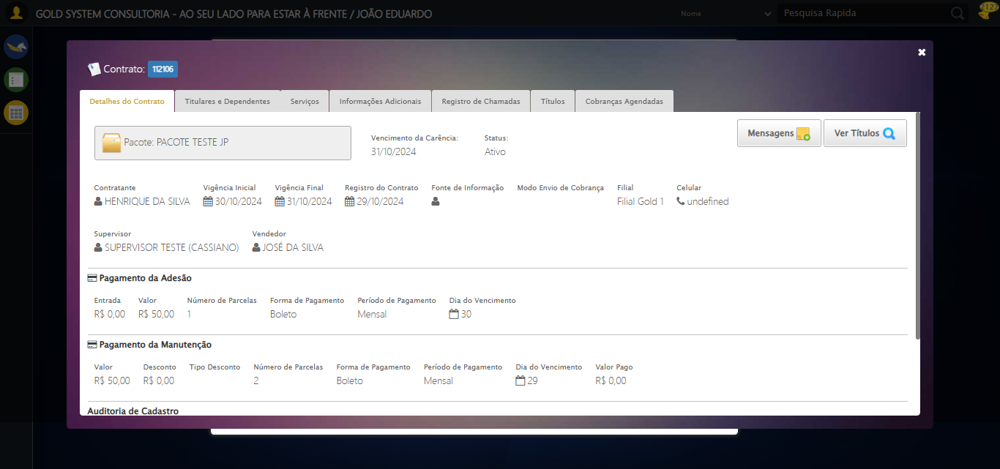

[15:59:19] ✅ Capturando tela de dados realizada com sucesso.

[15:59:21] 📸 Screenshot capturada: capturando_tela_de_dados

Screenshot: capturando_tela_de_dados



[15:59:21] 🔄 Abrindo mensagens do Contrato...

[15:59:21] Tentando estratégia de scroll 1...

[15:59:22] ✅ Scroll realizado com estratégia 1

[15:59:22] ✅ Clique realizado com estratégia 1

[15:59:22] ✅ Abrindo mensagens do Contrato realizada com sucesso.

[15:59:23] 📸 Screenshot capturada: abrindo_mensagens_do_contrato

Screenshot: abrindo_mensagens_do_contrato

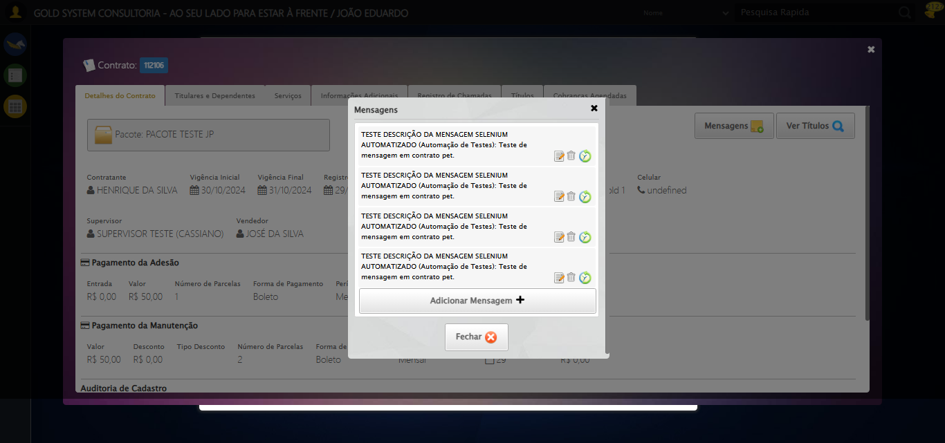

[15:59:23] 🔄 Capturando mensagens...

[15:59:26] 📸 Screenshot capturada: mensagens_contrato

Screenshot: mensagens_contrato



[15:59:26] ✅ Capturando mensagens realizada com sucesso.

[15:59:27] 📸 Screenshot capturada: capturando_mensagens

Screenshot: capturando_mensagens



[15:59:27] 🔄 Adicionando nova mensagem...

[15:59:27] Tentando estratégia de scroll 1...

[15:59:28] ✅ Scroll realizado com estratégia 1

[15:59:28] ✅ Clique realizado com estratégia 1

[15:59:28] ✅ Adicionando nova mensagem realizada com sucesso.

[15:59:29] 📸 Screenshot capturada: adicionando_nova_mensagem

Screenshot: adicionando_nova_mensagem

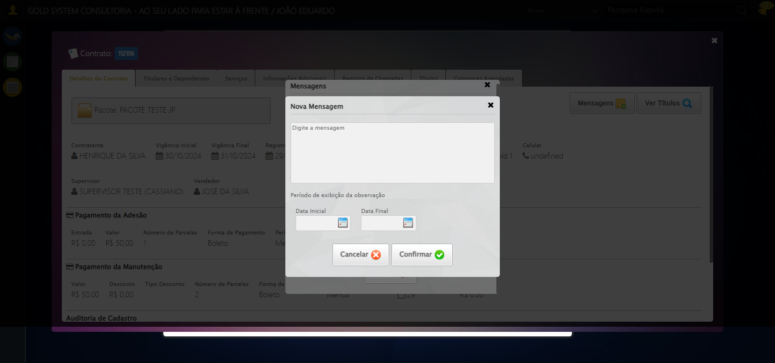

[15:59:29] 🔄 Preenchendo descrição da mensagem...

[15:59:30] 🎯 Tentativa 1: Preenchendo textarea 0 (ID: (sem id), name: (sem name)) com 107 caracteres

[15:59:30] ▶️ Estratégia 1…

[15:59:31] ✅ Preenchido com sucesso pela estratégia 1: 'TESTE DESCRIÇÃO DA MENSAGEM SELENIUM AUTOMATIZADO (Automação…'

[15:59:31] ✅ Preenchendo descrição da mensagem realizada com sucesso.

[15:59:32] 📸 Screenshot capturada: preenchendo_descrição_da_mensagem

Screenshot: preenchendo_descrição_da_mensagem

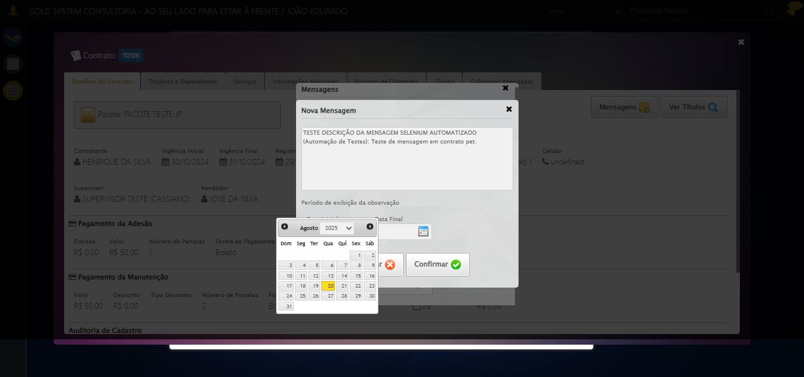

[15:59:32] 🔄 Definindo período de exibição - Data Inicial...

[15:59:33] 📊 Encontrados 6 campos datepicker

[15:59:33] 🎯 Tentativa 1: Preenchendo datepicker 4 (ID: dp1755716269579) com '14/08/2025'

[15:59:33] Aplicando estratégia 1 para datepicker...

[15:59:34] ✅ Datepicker preenchido com estratégia 1: '14/08/2025'

[15:59:34] ✅ Definindo período de exibição - Data Inicial realizada com sucesso.

[15:59:35] 📸 Screenshot capturada: definindo_período_de_exibição_-_data_inicial

Screenshot: definindo_período_de_exibição_-_data_inicial

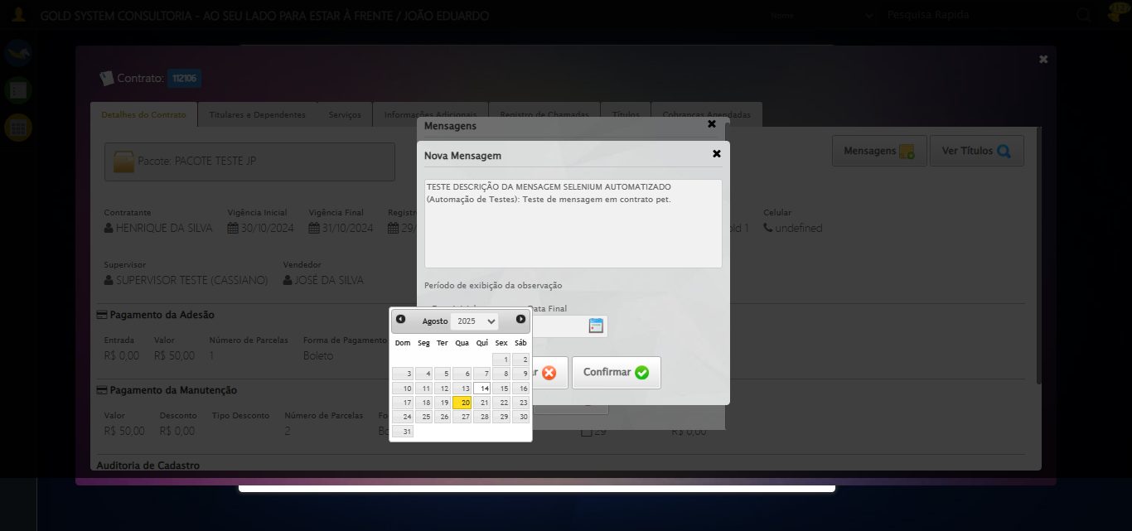

[15:59:35] 🔄 Definindo período de exibição - Data Final...

[15:59:37] 📊 Encontrados 6 campos datepicker

[15:59:37] 🎯 Tentativa 1: Preenchendo datepicker 5 (ID: dp1755716269580) com '24/11/2025'

[15:59:37] Aplicando estratégia 1 para datepicker...

[15:59:38] ✅ Datepicker preenchido com estratégia 1: '24/11/2025'

[15:59:38] ✅ Definindo período de exibição - Data Final realizada com sucesso.

[15:59:39] 📸 Screenshot capturada: definindo_período_de_exibição_-_data_final

Screenshot: definindo_período_de_exibição_-_data_final

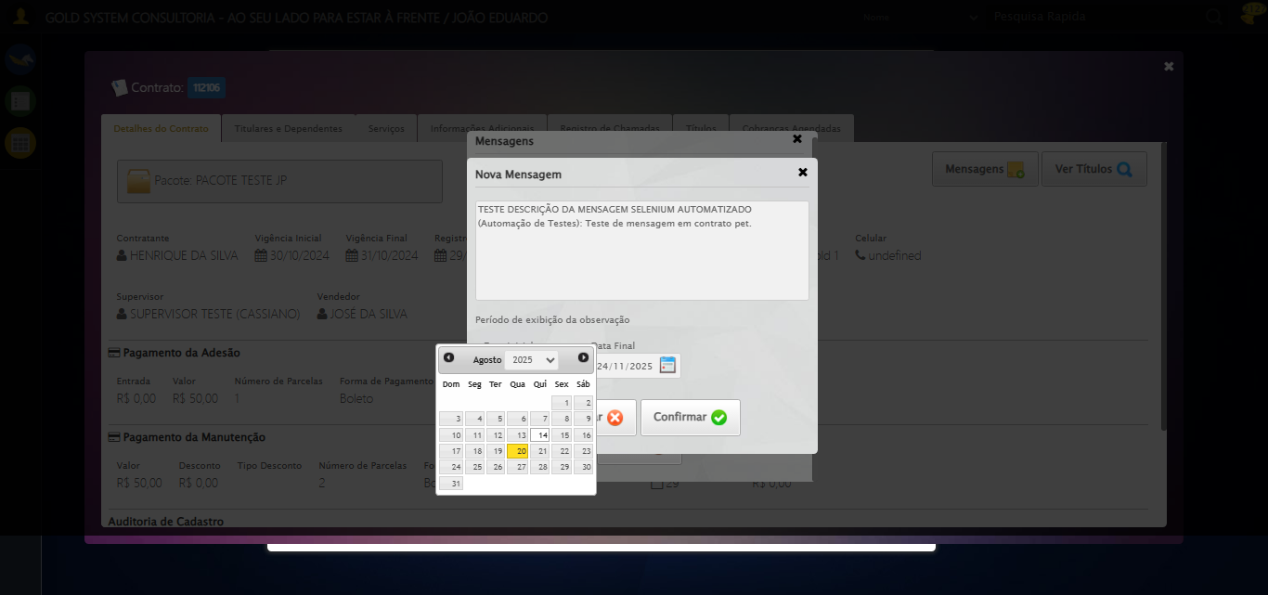

[15:59:39] 🔄 Confirmando mensagem...

[15:59:39] Tentando estratégia de scroll 1...

[15:59:40] ✅ Scroll realizado com estratégia 1

[15:59:41] ✅ Clique realizado com estratégia 1

[15:59:41] ✅ Confirmando mensagem realizada com sucesso.

[15:59:42] 📸 Screenshot capturada: confirmando_mensagem

Screenshot: confirmando_mensagem

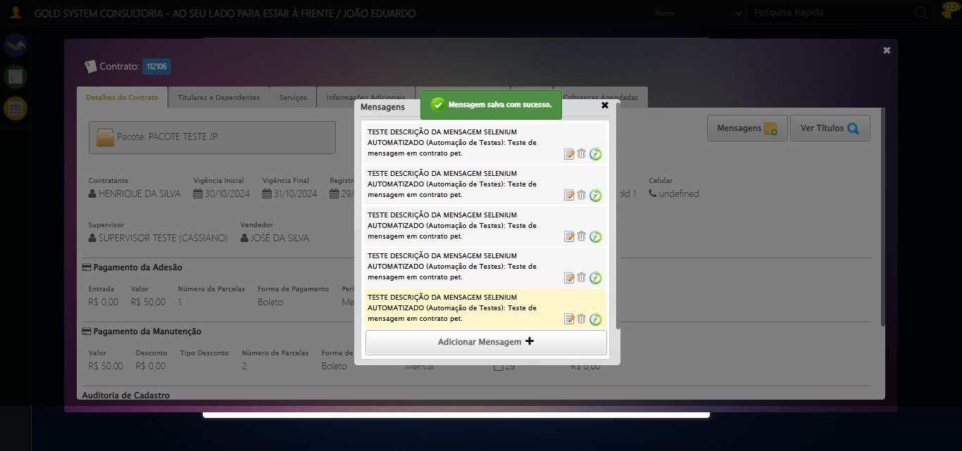

[15:59:42] 🔍 Verificando mensagens de alerta...

[15:59:42] 📢 ✅ Sucesso: Mensagem salva com sucesso.

[15:59:42] 🔄 Fechando aba de mensagens...

[15:59:42] Tentando estratégia de scroll 1...

[15:59:43] ✅ Scroll realizado com estratégia 1

[15:59:43] ✅ Clique realizado com estratégia 1

[15:59:43] ✅ Fechando aba de mensagens realizada com sucesso.

[15:59:45] 📸 Screenshot capturada: fechando_aba_de_mensagens

Screenshot: fechando_aba_de_mensagens

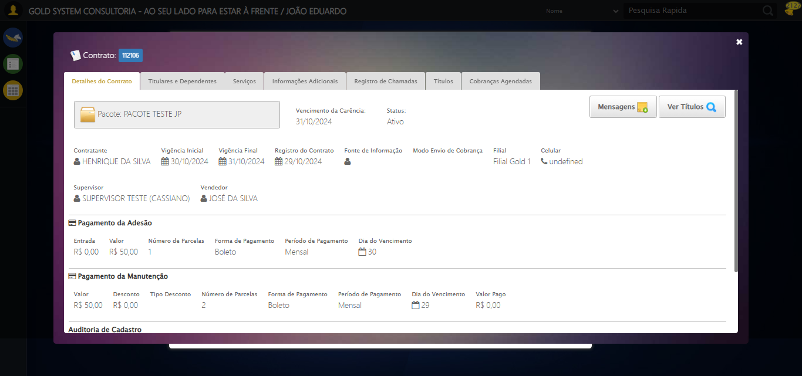

[15:59:45] 🔄 Visualizando títulos do Contrato...

[15:59:45] Tentando estratégia de scroll 1...

[15:59:45] ✅ Scroll realizado com estratégia 1

[15:59:46] ✅ Clique realizado com estratégia 1

[15:59:46] ✅ Visualizando títulos do Contrato realizada com sucesso.

[15:59:47] 📸 Screenshot capturada: visualizando_títulos_do_contrato

Screenshot: visualizando_títulos_do_contrato

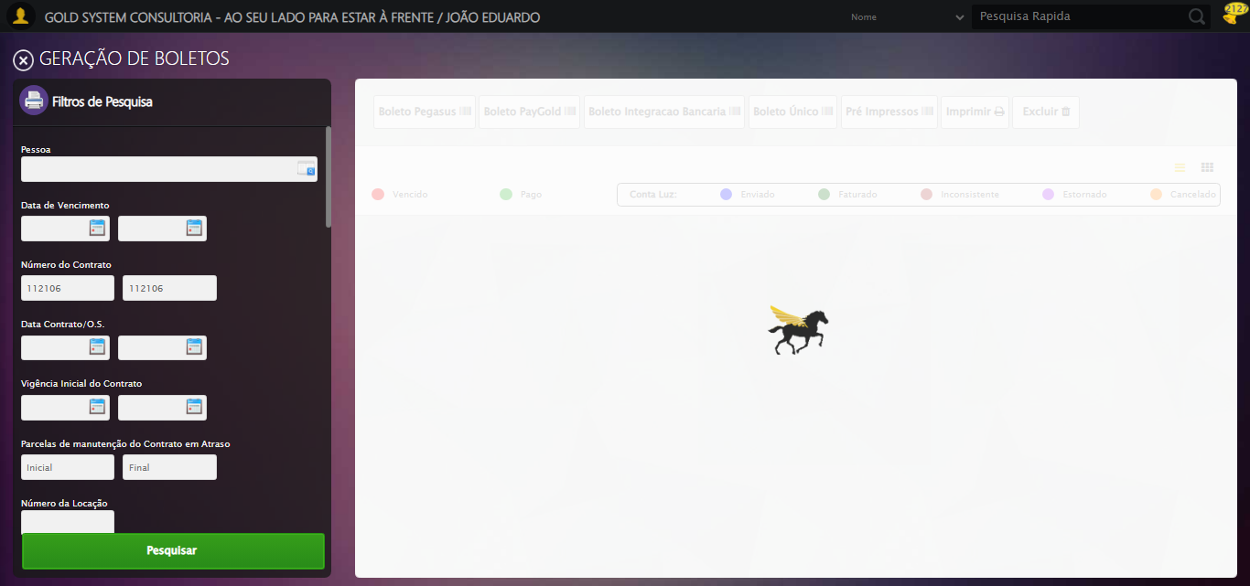

[15:59:47] 🔄 Aguardando carregamento de títulos e capturando Screenshot...

[16:00:17] 📸 Screenshot capturada: titulos_contrato

Screenshot: titulos_contrato

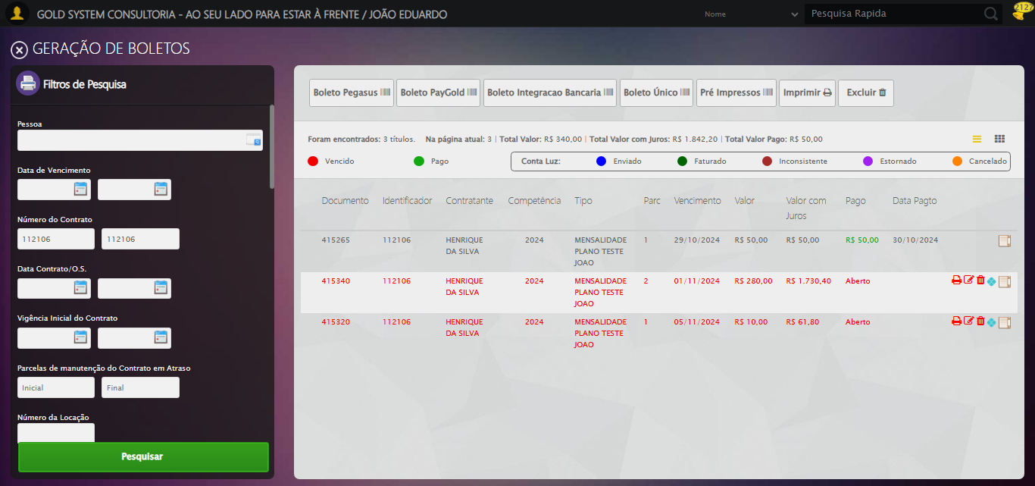

[16:00:17] ✅ Aguardando carregamento de títulos e capturando Screenshot realizada com sucesso.

[16:00:19] 📸 Screenshot capturada: aguardando_carregamento_de_títulos_e_capturando_screenshot

Screenshot: aguardando_carregamento_de_títulos_e_capturando_screenshot



[16:00:19] 🔄 Fechando aba de títulos...

[16:00:19] Tentando estratégia de scroll 1...

[16:00:19] ✅ Scroll realizado com estratégia 1

[16:00:20] ✅ Clique realizado com estratégia 1

[16:00:20] ✅ Fechando aba de títulos realizada com sucesso.

[16:00:21] 📸 Screenshot capturada: fechando_aba_de_títulos

Screenshot: fechando_aba_de_títulos

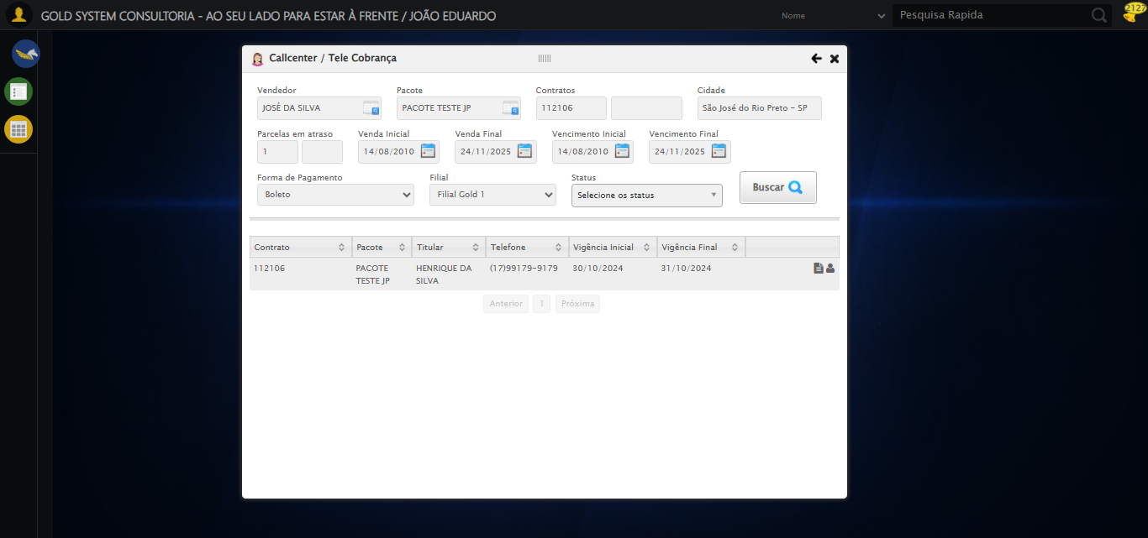

[16:00:21] 🔄 Abrindo Dados do Titular...

[16:00:21] Tentando estratégia de scroll 1...

[16:00:22] ✅ Scroll realizado com estratégia 1

[16:00:23] ✅ Clique realizado com estratégia 1

[16:00:23] ✅ Abrindo Dados do Titular realizada com sucesso.

[16:00:43] 📸 Screenshot capturada: abrindo_dados_do_titular

Screenshot: abrindo_dados_do_titular

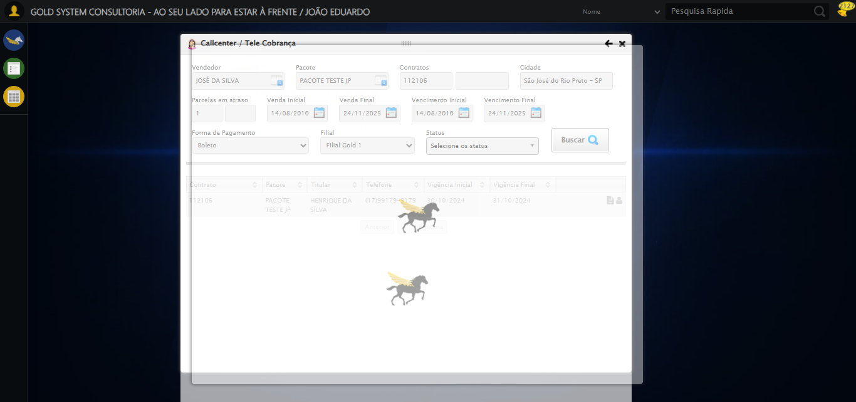

[16:00:43] 🔄 Abrindo Dados Cadastrais do Titular e capturando Screenshot da aba 'Dados Pessoais'...

[16:00:43] Tentando estratégia de scroll 1...

[16:00:44] ✅ Scroll realizado com estratégia 1

[16:00:45] ✅ Clique realizado com estratégia 1

[16:00:45] ✅ Abrindo Dados Cadastrais do Titular e capturando Screenshot da aba 'Dados Pessoais' realizada com sucesso.

[16:00:46] 📸 Screenshot capturada: abrindo_dados_cadastrais_do_titular_e_capturando_screenshot_da_aba_dados_pessoais_

Screenshot: abrindo_dados_cadastrais_do_titular_e_capturando_screenshot_da_aba_dados_pessoais_

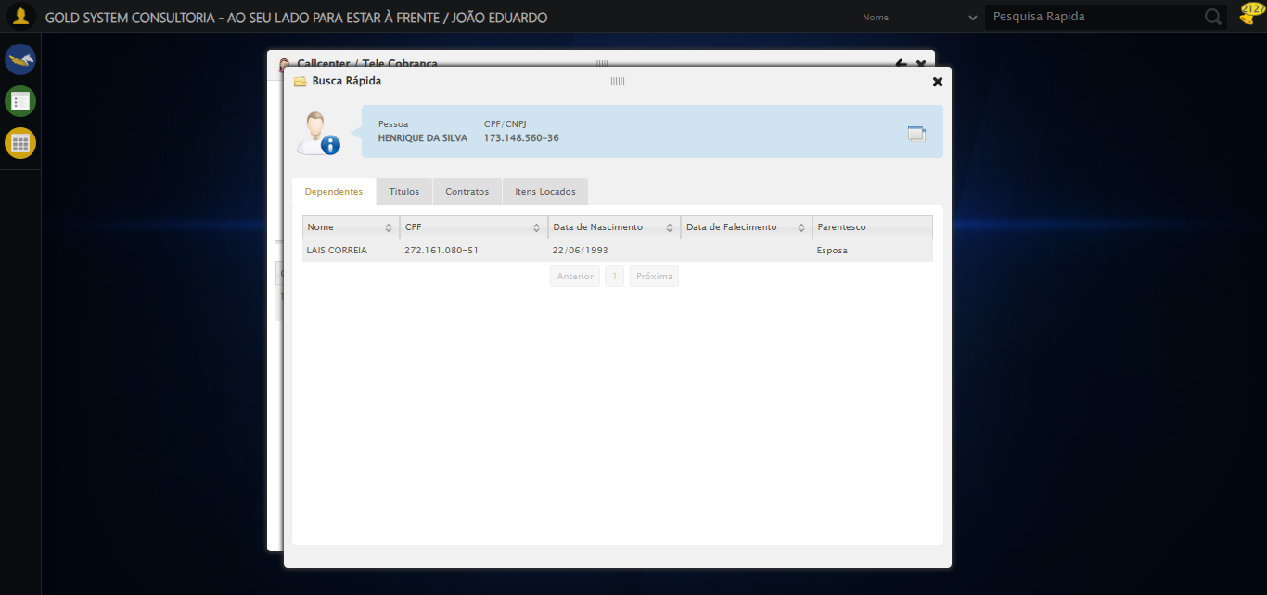

[16:00:46] 🔄 Clicando na aba 'Dados Complementares' e capturando Screenshot...

[16:00:46] ⚠️ Elemento não está visível para scroll

[16:00:46] ⚠️ Problemas com scroll, continuando mesmo assim: //a[@class='dadosComplementares' and normalize-space(text())='Dados Complementares']

[16:00:47] ✅ Clique realizado com estratégia 1

[16:00:47] ✅ Clicando na aba 'Dados Complementares' e capturando Screenshot realizada com sucesso.

[16:00:48] 📸 Screenshot capturada: clicando_na_aba_dados_complementares_e_capturando_screenshot

Screenshot: clicando_na_aba_dados_complementares_e_capturando_screenshot

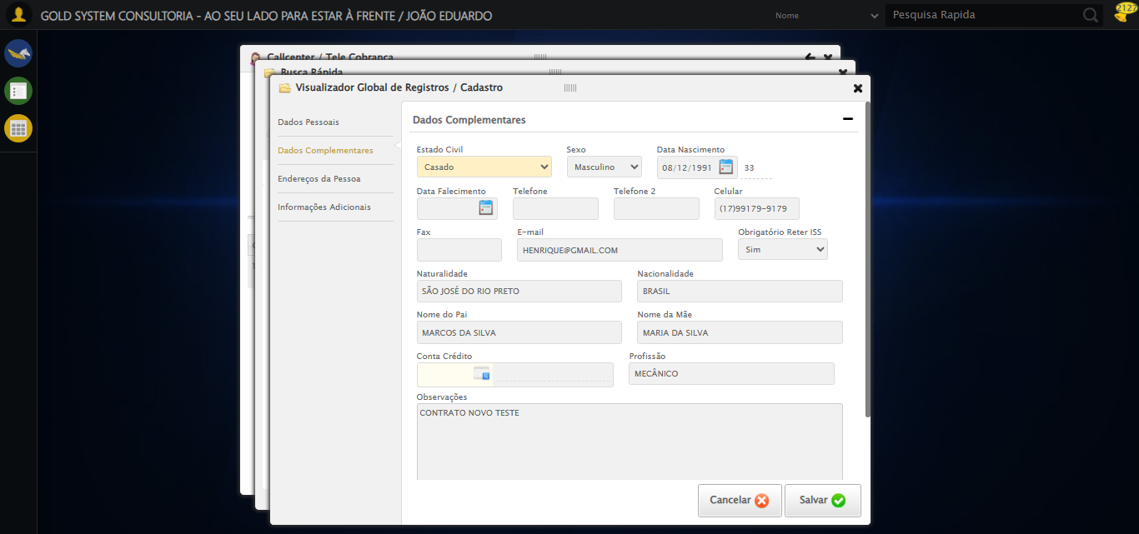

[16:00:48] 🔄 Clicando na aba 'Endereços da Pessoa' e capturando Screenshot'...

[16:00:48] Tentando estratégia de scroll 1...

[16:00:49] ✅ Scroll realizado com estratégia 1

[16:00:50] ✅ Clique realizado com estratégia 1

[16:00:50] ✅ Clicando na aba 'Endereços da Pessoa' e capturando Screenshot' realizada com sucesso.

[16:00:51] 📸 Screenshot capturada: clicando_na_aba_endereços_da_pessoa_e_capturando_screenshot_

Screenshot: clicando_na_aba_endereços_da_pessoa_e_capturando_screenshot_

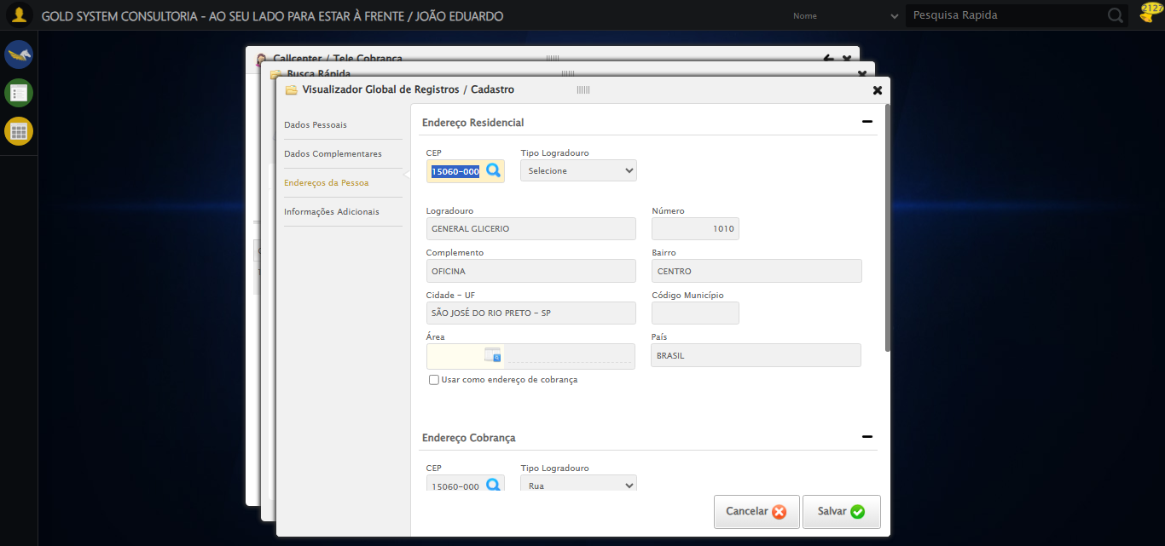

[16:00:51] 🔄 Salvando Titular...

[16:00:51] Tentando estratégia de scroll 1...

[16:00:52] ✅ Scroll realizado com estratégia 1

[16:00:52] ✅ Clique realizado com estratégia 1

[16:00:52] ✅ Salvando Titular realizada com sucesso.

[16:00:54] 📸 Screenshot capturada: salvando_titular

Screenshot: salvando_titular

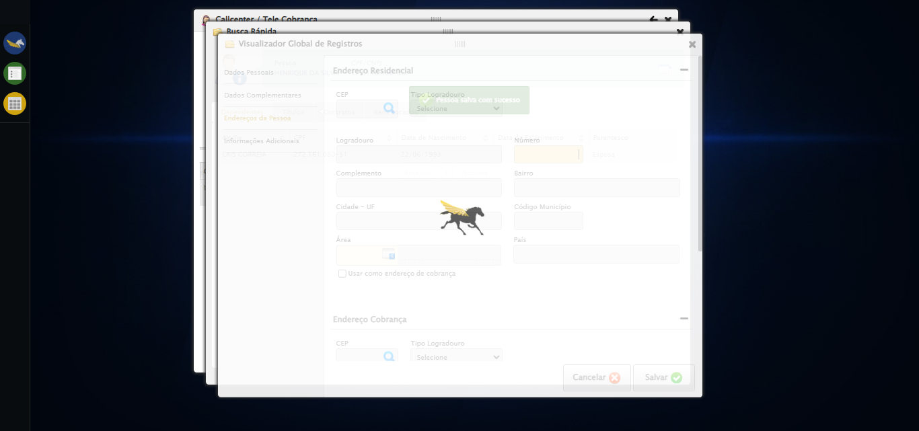

[16:00:54] 🔍 Verificando mensagens de alerta após salvar titular...

[16:00:54] 📢 ✅ Sucesso: Pessoa salva com sucesso

[16:00:54] 🔄 Clicando na aba 'Títulos' e capturando Screenshot...

[16:00:54] Tentando estratégia de scroll 1...

[16:00:55] ✅ Scroll realizado com estratégia 1

[16:00:55] ✅ Clique realizado com estratégia 1

[16:00:55] ✅ Clicando na aba 'Títulos' e capturando Screenshot realizada com sucesso.

[16:00:56] 📸 Screenshot capturada: clicando_na_aba_títulos_e_capturando_screenshot

Screenshot: clicando_na_aba_títulos_e_capturando_screenshot

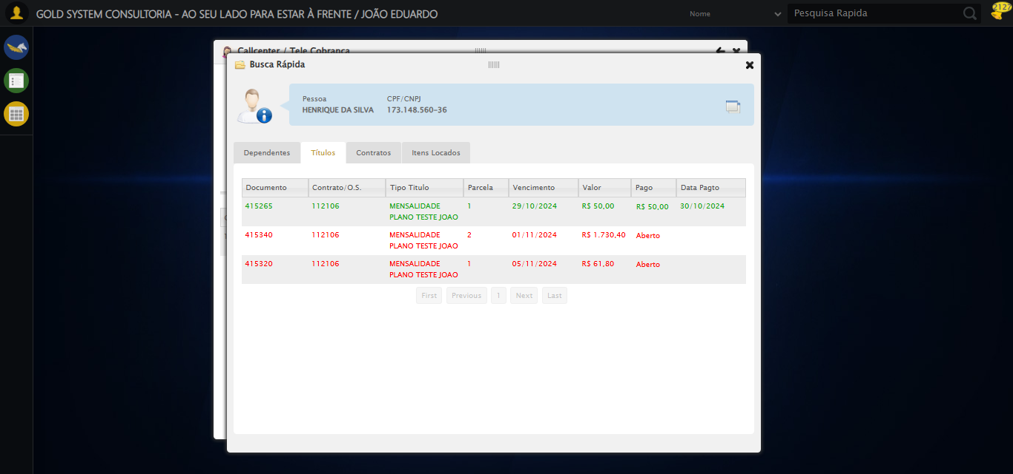

[16:00:56] 🔄 Clicando na aba 'Contratos' e capturando Screenshot...

[16:00:56] Tentando estratégia de scroll 1...

[16:00:57] ✅ Scroll realizado com estratégia 1

[16:00:58] ✅ Clique realizado com estratégia 1

[16:00:58] ✅ Clicando na aba 'Contratos' e capturando Screenshot realizada com sucesso.

[16:00:59] 📸 Screenshot capturada: clicando_na_aba_contratos_e_capturando_screenshot

Screenshot: clicando_na_aba_contratos_e_capturando_screenshot

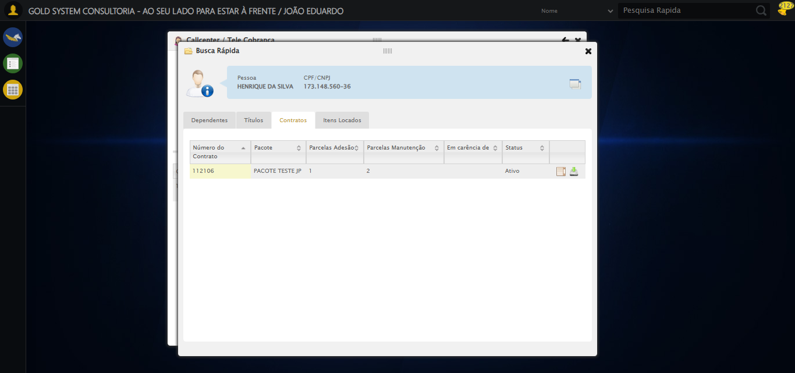

[16:00:59] 🔄 Clicando na aba 'Itens Locados' e capturando Screenshot...

[16:00:59] Tentando estratégia de scroll 1...

[16:01:00] ✅ Scroll realizado com estratégia 1

[16:01:01] ✅ Clique realizado com estratégia 1

[16:01:01] ✅ Clicando na aba 'Itens Locados' e capturando Screenshot realizada com sucesso.

[16:01:02] 📸 Screenshot capturada: clicando_na_aba_itens_locados_e_capturando_screenshot

Screenshot: clicando_na_aba_itens_locados_e_capturando_screenshot

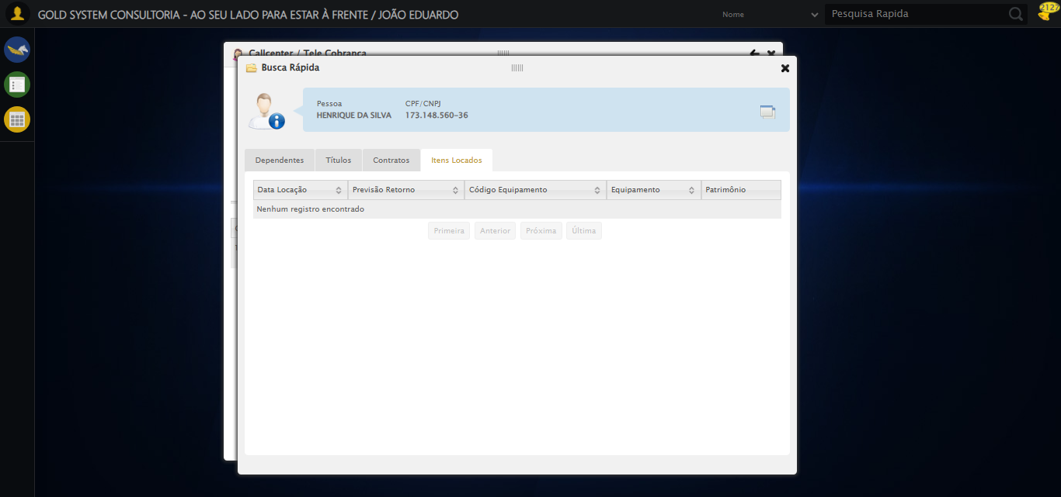

[16:01:02] 🔄 Fechando aba de Busca Rápida...

[16:01:02] Tentando estratégia de scroll 1...

[16:01:03] ✅ Scroll realizado com estratégia 1

[16:01:03] ✅ Clique realizado com estratégia 1

[16:01:03] ✅ Fechando aba de Busca Rápida realizada com sucesso.

[16:01:04] 📸 Screenshot capturada: fechando_aba_de_busca_rápida

Screenshot: fechando_aba_de_busca_rápida

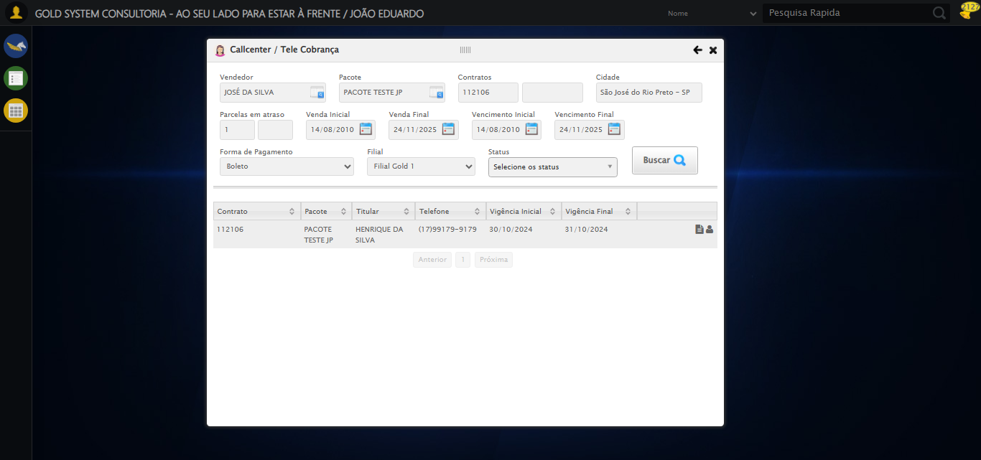

[16:01:04] 🔄 Fechando tela de consulta...

[16:01:04] Tentando estratégia de scroll 1...

[16:01:05] ✅ Scroll realizado com estratégia 1

[16:01:06] ✅ Clique realizado com estratégia 1

[16:01:06] ✅ Fechando tela de consulta realizada com sucesso.

[16:01:07] 📸 Screenshot capturada: fechando_tela_de_consulta

Screenshot: fechando_tela_de_consulta

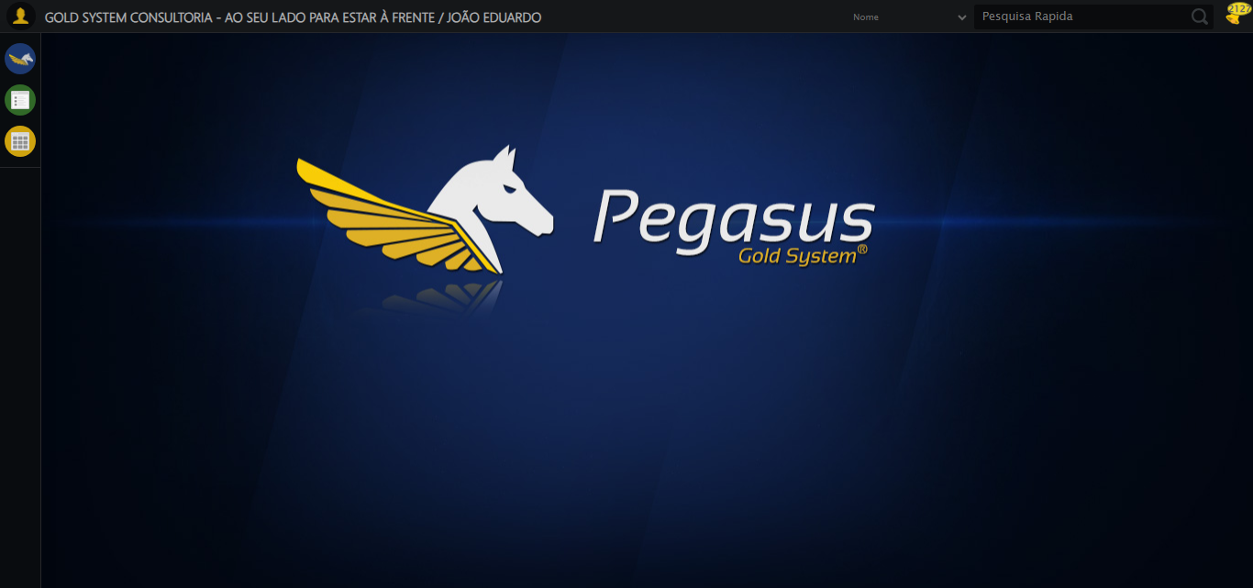

[16:01:07] ✅ Teste executado com sucesso completo!

[16:01:07] 🏁 Finalizando teste...

[16:01:07] ✅ TESTE CONCLUÍDO COM SUCESSO!

[16:01:07] ============================================================

==================================================

RESUMO FINAL DO TESTE

==================================================

Teste finalizado em: 20/08/2025 16:01:07

Total de screenshots capturadas: 44